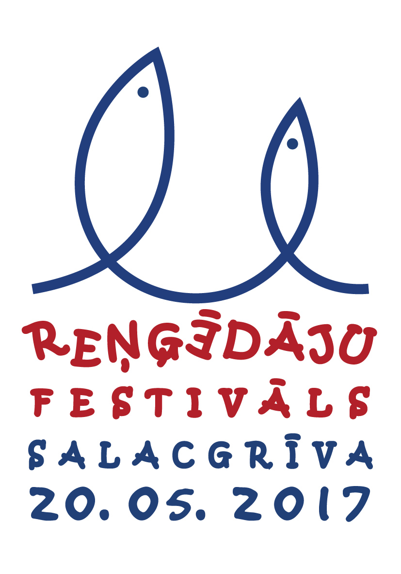

Salacgrīvas Reņģēdāju Festivāla
Dambretes simultānspēles
Nolikums

VISPĀRĪGIE JAUTĀJUMI

1. Šis nolikums nosaka kārtību, kādā šī gada 20. maijā Salacgrīvas Reņģēdāju Festivālā tiek organizēta DAMBRETES SIMULTĀNSPĒLE.

2. Simultānspēles mērķi
- popularizēt novadā intelektuālos sporta veidus,
- spodrināt dambretes tradīcijas
- noskaidrot labākos dambretistus.
3. Simultānspēle notiek Salacgrīvas jahtu ostas laukumā, 2017. gada 20. maijā plkst 13.00

4. Simultānspēli sniedz liepupietis, valsts jaunatnes izlases dalībnieks, Eiropas jaunatnes čempions 100 lauciņu dambretē U-10 vecuma grupā Klāvs Norenbergs.

PASĀKUMA RĪKOTĀJI

5. Simultānspēli rīko Salacgrīvas novada dome.

  - Sacensību tiešais organizators ir Reņģēdāju festivāla satura vadītājs Dzintris Kolāts, tel.: 29287746, dzintris.kolats@gmail.com
- Kontaktpersona sacensību dalībnieku reģistrācijai, tiesāšanai un operatīviem jautājumiem – Kārlis Ozols (Liepupe), karlis.ozols@inbox.lv vai arī tel. 29442814, Kārlis Ozols.

SIMULTĀNSPĒLES DALĪBNIEKI UN PIETEIKŠANĀS KĀRTĪBA

6. Simultānspēlei var pieteikties ikviens, kurš prot spēlēt dambreti un ir gatavs izmēģināt spēkus cīņā ar vienu no labākajiem mūsu valsts jaunajiem dambretistiem.

7. Spēlei var pieteikties no šī Nolikuma publikācijas brīža Salacgrīvas novada mājas lapā www.salacgriva.lv līdz šī gada 18. maijam, plkst 17.00 vai arī līdz brīdim, kad pieteikušos skaits sasniedz 30 (trīsdesmit)

8. Pieteikties var elektroniski karlis.ozols@inbox.lv vai arī telefoniski 29442814, Kārlis Ozols.

9. Piesakoties lūgums norādīt vārdu, uzvārdu, dzīves vietu, vecumu, sporta klasi dambretē (ja ir). Sporta klases neesamība nekādā gadījumā nav šķērslis dalībai spēlē. Galvenais – jāprot un jāgrib spēlēt dambreti.

10. Spēlētāju noteiktais skaits – 30 (trīsdesmit) bez vecuma ierobežojuma.

11. Brīdī, kad dalībnieku skaits sasniedz 30, par to tiek izziņots Salacgrīvas Novada mājas lapā un par to informē reģistrācijas veicējs Kārlis Ozols.

SIMULTĀNSPĒLES GAITA

12. Simultānspēle notiek Salacgrīvas jahtu laukuma teritorijā, speciāli norādītā vietā. Spēlei nepieciešamos dambretes komplektus nodrošina organizatori.

13. Spēle notiek bez laika kontroles.

14. Simultānspēles devējs spēlē ar baltajiem.

15. Spēle norit atbilstoši vispārpieņemtiem dambretes spēles noteikumiem.

16. Spēles norises tehniskais vadītājs un tiesnesis – Kārlis Ozols (Liepupe).

17. Spēles tiesnesim ir tiesības nepielaist spēlei, ja potenciālais dalībnieks, iespējams, atrodas reibinošu vielu ietekmē un ir kavēts adekvātā domāšanā un darbībā.

APBALVOŠANA

18. Visi simultānspēles dalībnieki un spēles devējs saņem Reņģēdāju Festivāla piemiņas medaļas.

19. Tie, kuriem izdodas veiksmīgi nospēlēt Klāvu Norenbergu (neizšķirts vai uzvara) saņem A/S Brīvais Vilnis sarūpētas pārsteiguma balvas.

NOSLĒGUMA JAUTĀJUMI

20. Konkursa dalībnieku ēdināšanas un transporta izdevumus, kā arī izdevumus par ekskursijām un naktsmītnēm sedz paši konkursa dalībnieki.

21. Iesniedzot pieteikuma anketu, dalībnieks apliecina, ka piekrīt Pasākuma nolikumam un tam, ka Pasākuma laikā dalībnieki var tikt fotografēti un filmēti un šie materiāli var tikt publiskoti.

22. Informācija par pasākumu tiek publicēta Salacgrīvas novada mājaslapā www.salacgriva.lv, Reņģēdāju bukletos un afišās kā arī plašsaziņas līdzekļos.

23. Informācija: Sacensību tiešais organizators, Reņģēdāju festivāla satura vadītājs Dzintris Kolāts, tel.: 29287746, dzintris.kolats@gmail.com
Kontaktpersona dalībnieku reģistrācijai, tiesāšanai un operatīviem jautājumiem – Kārlis Ozols (Liepupe), karlis.ozols@inbox.lv vai arī tel. 29442814, Kārlis Ozols.

